2026-2027第一学期
《大数据系统基础》实验报告

实验4：MapReduce-去重、求平均成绩、排序、取top5实验
专 业： 数据科学与大数据技术
年 级： 2024
班 级： 01
学生姓名： 刘浩宇
学 号： 20242093
任课教师： 毕树军

2026年 10月

学号 | 20242093 | 姓名 | 刘浩宇 | 班级 | 01
实验日期 | 20261017 | 实验地点 | 1-4j
一、实验目的及要求（实验所涉及并要求掌握的知识点）
1.1实验目的
本实验在实验2（MapReduce-WordCount）的基础上，进一步掌握 MapReduce 分布式计算框架的常用编程操作。具体目的包括：
（1）掌握 MapReduce 处理数据去重的原理与实现方法，理解 shuffle 阶段按 Key 分组所天然具备的“Key 唯一性”特征。
（2）掌握按 Key 分组统计的方法，实现“求每个学生平均成绩”这类类似 SQL 中 GROUP BY 聚合的功能。
（3）掌握 MapReduce 的排序机制，理解框架默认按 Key 正序排序的特点，能够通过自定义对象实现按指定字段的升序与降序排列。
（4）掌握 TopN 分析法的实现，理解“全局前 N 条”必须限定单个 ReduceTask 的原因。
（5）掌握自定义分区（Partitioner）的实现方法，理解 ReduceTask 数量与最终输出文件数量的对应关系。

1.2实验要求
（1）按要求构造实验数据：数据格式为“学号 课号 成绩”三列，以制表符分隔，其中须包含一条重复记录用于验证去重效果；学号使用本人学号。
（2）编写 MapReduce 程序完成五个任务：数据去重、求每个学生平均成绩、按成绩升序排序、取成绩前 5 名、按课号分区输出。
（3）程序须在 YARN 集群模式下运行，并能通过 HDFS 查看运行结果。
（4）对实验结果进行记录与截图，截图中须将本人学号用红框标识。
（5）对实验过程中出现的问题进行分析与总结。

二、实验环境、工具及方法（实验所使用的平台和相关软件）
2.1硬件与操作系统环境
项目 | 配置
宿主机操作系统 | Windows（用户 liuhaoyu）
虚拟机 | VMware 虚拟机
虚拟机主机名 | lhy
虚拟机 IP 地址 | 192.168.88.129
虚拟机用户 | suzuha
虚拟机操作系统 | Ubuntu（Linux）

2.2软件与开发工具
软件 | 版本 / 说明
Hadoop | 3.4.2（安装路径 /usr/local/hadoop-3.4.2）
Java JDK | Microsoft OpenJDK 11.0.32.1（路径D:/jdk/ms-11.0.32.1）
开发工具 | IntelliJ IDEA
构建工具 | Apache Maven 3.9.9（路径 D:-maven-3.9.9）
Maven配置文件 | conf.xml
Maven本地仓库 | D:-maven-3.9.9
项目管理 | Maven，GroupId为com.suzuha
SSH文件传输 | Windows PowerShell 中的 scp 命令
需要说明的是，课程课件中的 Maven 依赖版本为 Hadoop 2.9.2，而本机实际安装的 Hadoop 版本为 3.4.2，因此项目 pom.xml 中的依赖版本号统一修改为 3.4.2，与运行环境保持一致，避免因版本不匹配导致运行异常。

2.3集群运行模式
本实验沿用实验2中已经配置完成的 YARN 集群环境，作业提交后连接 ResourceManager（localhost/127.0.0.1:8032），由 YARN 统一调度执行，而非本地（local）模式。每次作业提交后终端均会输出 YARN 的 Application ID 与作业跟踪 URL，可作为集群运行的凭证。

2.4实验整体流程
本实验的整体执行流程如下：
构造数据（本地 score.txt，21 行）
检查制表符与行数（cat -A、wc -l）
上传 HDFS（/mapreduce3_in）
IDEA 编写程序（8 个 Java 源文件）
Maven 打包（生成 fat jar）
scp 上传 jar 至虚拟机（/home/suzuha/app3.jar）
【任务1 去重】 /mapreduce3_in → /mr3_dedup （21 行 → 20 行）
【任务2 平均】 /mr3_dedup → /mr3_avg
【任务3 升序】 /mr3_dedup → /mr3_sort
【任务4 Top5】 /mr3_dedup → /mr3_top5
【任务5 分区】 /mr3_dedup → /mr3_part
查看结果并记录
需要特别说明的是：任务2至任务5的输入统一采用任务1去重后的输出目录 /mr3_dedup，这样既保证后续统计结果不受重复记录干扰，也保证五个任务的结果在数据总量上可以互相印证。

三、实验内容
3.1实验数据
3.1.1数据格式
数据采用“学号 课号 成绩”三列格式，列与列之间以制表符（Tab）分隔，不含表头。之所以使用制表符而非空格，是因为制表符在程序中进行 split(“\t”) 切分时语义明确，不会因多个连续空格导致切分错误。
3.1.2数据内容
本次实验共构造 21 条记录，具体内容如下（学号 20242093 为本人学号）：
序号 | 学号 | 课号 | 成绩
1 | 001 | 1 | 98
2 | 001 | 3 | 95
3 | 20242093 | 2 | 97
4 | 20242093 | 2 | 97
5 | 002 | 1 | 85
6 | 002 | 5 | 96
7 | 003 | 2 | 80
8 | 002 | 2 | 90
9 | 20242093 | 1 | 99
10 | 20242093 | 3 | 92
11 | 20242093 | 4 | 88
12 | 20242093 | 5 | 94
13 | 001 | 2 | 76
14 | 001 | 4 | 89
15 | 002 | 3 | 93
16 | 003 | 1 | 79
17 | 003 | 5 | 91
18 | 004 | 2 | 87
19 | 004 | 4 | 83
20 | 005 | 1 | 68
21 | 005 | 3 | 75

3.1.3数据设计说明
（1）第 3 条与第 4 条记录完全相同（均为“20242093 2 97”），这是专门为验证“数据去重”任务而设置的重复数据。
（2）本人学号 20242093 共出现 6 次，去重后覆盖 1、2、3、4、5 共五门课程，其中 99 分为全部数据中的最高分。这样设计的目的，一是使平均成绩的计算有意义（5 门课，可求平均），二是保证在 Top5 结果中本人学号能够出现，便于按实验要求在截图上进行标识。
（3）课号覆盖 1、2、3、4、5 共五种取值，与分区任务设置的 5 个分区一一对应，保证每个分区均有数据输出，便于观察分区效果。
3.2程序模块设计
本次实验在 IntelliJ IDEA 中新建 Maven 项目，GroupId 为 com.suzuha，ArtifactId 为 mr3，包名为 com.suzuha.mr3，共编写 8 个 Java 源文件：
序号 | 类名 | 作用
1 | ScoreBean | 自定义数据对象，封装学号、课号、成绩；实现WritableComparable接口，compareTo按成绩升序
2 | ScoreBeanDesc | 继承ScoreBean，仅覆盖compareTo方法，改为按成绩降序
3 | HDFSUtil | 工具类，输出目录已存在时自动删除，避免重复运行报错
4 | DedupJob | 任务1：数据去重
5 | AvgJob | 任务2：求每个学生平均成绩
6 | SortJob | 任务3：按成绩升序排序
7 | Top5Job | 任务4：取成绩前 5 名
8 | PartitionJob | 任务5：按课号分区

3.2.1自定义对象ScoreBean的设计
ScoreBean 是整个实验的核心。根据课程中所讲，MapReduce 的排序始终是针对 Key 进行的，若希望按成绩排序，就必须让成绩参与到 Key 中。若不使用自定义对象，则只能把成绩单独作为 Key，而学号、课号等其他信息需要拼接成字符串放入 Value，在 Reduce 端再拆分出来，处理过程十分繁琐。
采用自定义对象的方式，则是把学号、课号、成绩三项封装成一个 ScoreBean 对象，直接以该对象作为 Key。这样在一个 Key 中就同时携带了多项信息，排序完成后直接调用对象的 getter 方法即可获得学号等信息，处理逻辑明显简化。这也是课程中针对“按成绩倒序取前 5 名”作业所推荐的实现方式。
ScoreBean 实现 WritableComparable 接口时，需注意以下三点：
（1）必须保留无参构造方法。Hadoop 在反序列化时通过反射机制创建对象，若缺少无参构造将导致运行错误。
（2）write 与 readFields 的字段顺序必须严格一致。本程序中的顺序为：先学号、再课号、最后成绩，写入与读取的顺序保持一致，否则读出的数据会发生错位。
（3）compareTo 方法通过返回整数表达比较结果：返回 0 表示两个对象相等，返回正数表示当前对象大于比较对象，返回负数表示当前对象小于比较对象。升序时直接作差，降序时将差值取反或反过来相减即可。

3.3各任务算法设计
3.3.1任务1数据去重
设计思路：将读取到的整行文本作为 Map 输出的 Key，Value 使用 NullWritable（空值）。MapReduce 在 shuffle 阶段会按 Key 进行分组，相同内容的行会被归并到同一组中，因此 Reduce 端收到的每一个 Key 天然就是唯一的。Reducer 中不做任何计算，直接将该 Key 输出，即完成去重。
关键点：去重的本质是利用 Key 的唯一性，无需编写额外的判断逻辑。
3.3.2任务2求每个学生平均成绩
设计思路：Mapper 以“学号”为 Key、以“成绩”为 Value 输出；Reducer 中对同一学号下的所有成绩进行累加求和并统计门数，最后用总和除以门数得到平均分，结果保留两位小数。
关键点：本任务不能添加 Combiner。Combiner 是在 Map 端进行的预聚合操作，对于词频统计这类求和场景可以复用 Reducer 逻辑提前合并、减少网络传输量，但对于求平均这类计算，预聚合会导致求和与计数分别被提前合并，从而产生统计偏差。因此本任务的 Driver 中未设置 Combiner。
3.3.3任务3按成绩升序排序
设计思路：Mapper 将每行数据封装为 ScoreBean 对象作为 Key 输出；由于 ScoreBean 的 compareTo 方法定义为按成绩升序，而 MapReduce 框架默认即按 Key 正序排序，因此 shuffle 之后数据自然按成绩由低到高排列。Reducer 直接输出 Key 即可，无需编写任何排序代码。
关键点：一方面利用了框架“默认按 Key 正序排序”的特性；另一方面为了保证全局有序，需将 ReduceTask 数量设置为 1，否则多个 Reduce 各自排序，合并后的结果只在各自文件内有序，无法保证全局有序。
3.3.4任务4取成绩前5名（Top5）
设计思路：Mapper 将每行数据封装为 ScoreBeanDesc 对象（compareTo 已覆盖为按成绩降序）作为 Key 输出，shuffle 后数据即按成绩由高到低排列；Reducer 中维护一个计数器，每输出一条记录计数加一，当计数达到 5 时直接返回，不再输出后续记录。
关键点：TopN 提取的是全局前 N 条数据，因此必须将 ReduceTask 数量设置为 1。若存在多个 Reduce，则每个 Reduce 都会各自取前 5 条，最终得到的是若干个“局部前 5”而非“全局前 5”，结果条数将远超 5 条。
3.3.5任务5按课号分区
设计思路：Mapper 以“课号”为 Key、以整行内容为 Value 输出；自定义 CoursePartitioner 类继承 Partitioner，重写 getPartition 方法，令课号 N 直接映射到第 N-1 号分区，即返回 (c - 1) % numPartitions；Driver 中通过 setNumReduceTasks(5) 设置 5 个 ReduceTask。
关键点：Hadoop 默认的 HashPartitioner 通过对 Key 取哈希后再对 Reduce 数取模来决定分区，这种方式虽能使数据均匀分布，但无法保证“相同课号进入同一分区”这一业务要求。因此本任务采用按数值直接映射的方式，确保课号与分区严格一一对应。同时，ReduceTask 的数量决定了最终生成的分区文件数量，设置为 5 后输出目录中将产生 5 个 part 文件。

四、调试过程及实验结果（记录实验过程中出现的问题及解决方法、实验结果界面截图）
4.1数据准备与上传
4.1.1数据文件的生成
在虚拟机家目录下使用 echo -e 命令逐行写入数据，其中 “” 表示制表符。首行使用重定向符 “>” 创建文件，后续各行使用追加重定向符 “>>” 追加内容，共写入 21 条记录。
主要命令如下：
cd ~
echo -e "001\t1\t98" > score.txt
echo -e "001\t3\t95" >> score.txt
echo -e "20242093\t2\t97" >> score.txt
echo -e "20242093\t2\t97" >> score.txt
……（其余各行依此类推）
echo -e "005\t3\t75" >> score.txt
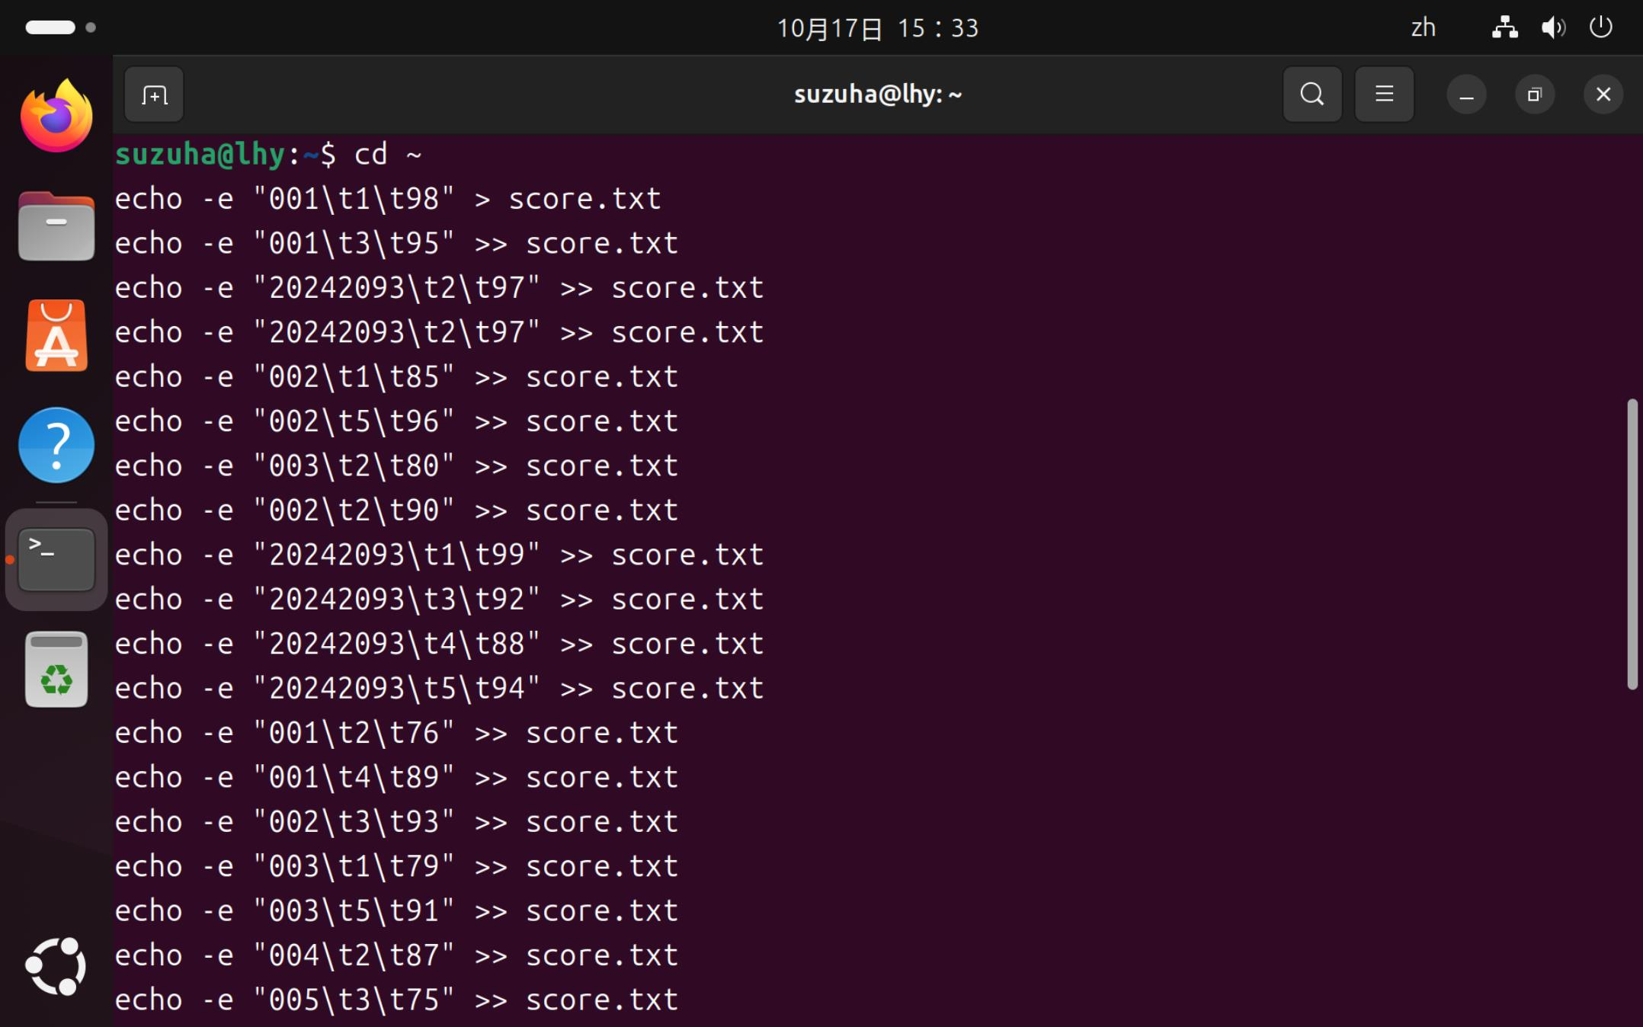

4.1.2分隔符与行数校验
使用 cat -A 命令查看文件前 3 行，用于确认列间分隔符确为制表符。在 cat -A 的输出中，制表符显示为 “^I”，行尾显示为 “$”。
cat -A score.txt | head -3
输出结果为：
001^I1^I98$
001^I3^I95$
20242093^I2^I97$
由输出结果可见，三列之间均为 “^I”，即制表符，符合程序 split(“\t”) 切分的要求。
随后使用 wc -l 统计文件行数：
wc -l score.txt
输出结果为 21 score.txt，确认数据共 21 行。
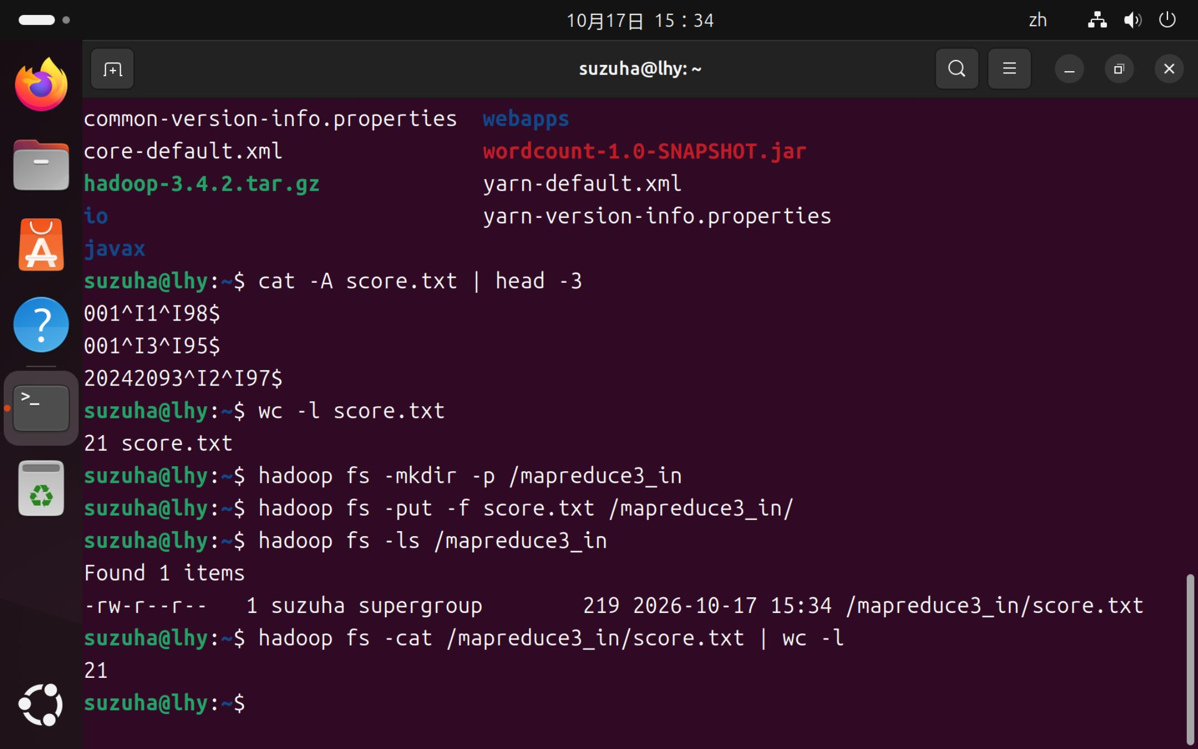

4.1.3上传至HDFS
在 HDFS 上创建输入目录并上传数据文件，上传后再次统计行数以确认上传完整。
hadoop fs -mkdir -p /mapreduce3_in
hadoop fs -put -f score.txt /mapreduce3_in/
hadoop fs -ls /mapreduce3_in
hadoop fs -cat /mapreduce3_in/score.txt | wc -l
hadoop fs -ls 的输出显示文件大小为 219 字节；hadoop fs -cat 结合 wc -l 的输出结果为 21，与本地文件一致，说明数据已完整上传至 HDFS。

4.2程序的编译与打包
在 IntelliJ IDEA 中完成 8 个源文件的编写后，使用 Maven 执行 package 命令进行打包。
打包日志关键信息如下：
[INFO] --- compiler:3.8.1:compile (default-compile) @ mr3 ---
[INFO] Changes detected - recompiling the module!
[INFO] Compiling 8 source files to D:\desktop\mr3\target\classes
[INFO] --- jar:3.4.1:jar (default-jar) @ mr3 ---
[INFO] Building jar: D:\desktop\mr3\target\mr3-1.0-SNAPSHOT.jar
[INFO] --- assembly:3.6.0:single (make-assembly) @ mr3 ---
[INFO] Building jar: D:\desktop\mr3\target\mr3-1.0-SNAPSHOT-jar-with-dependencies.jar
[INFO] BUILD SUCCESS
[INFO] Total time: 11.774 s
[INFO] Finished at: 2026-10-17T15:59:06+08:00
日志显示共编译 8 个源文件，并生成了两个 jar 包，其中 mr3-1.0-SNAPSHOT-jar-with-dependencies.jar 为包含全部依赖的可执行包（fat jar），最终构建结果为 BUILD SUCCESS，总耗时 11.774 秒。
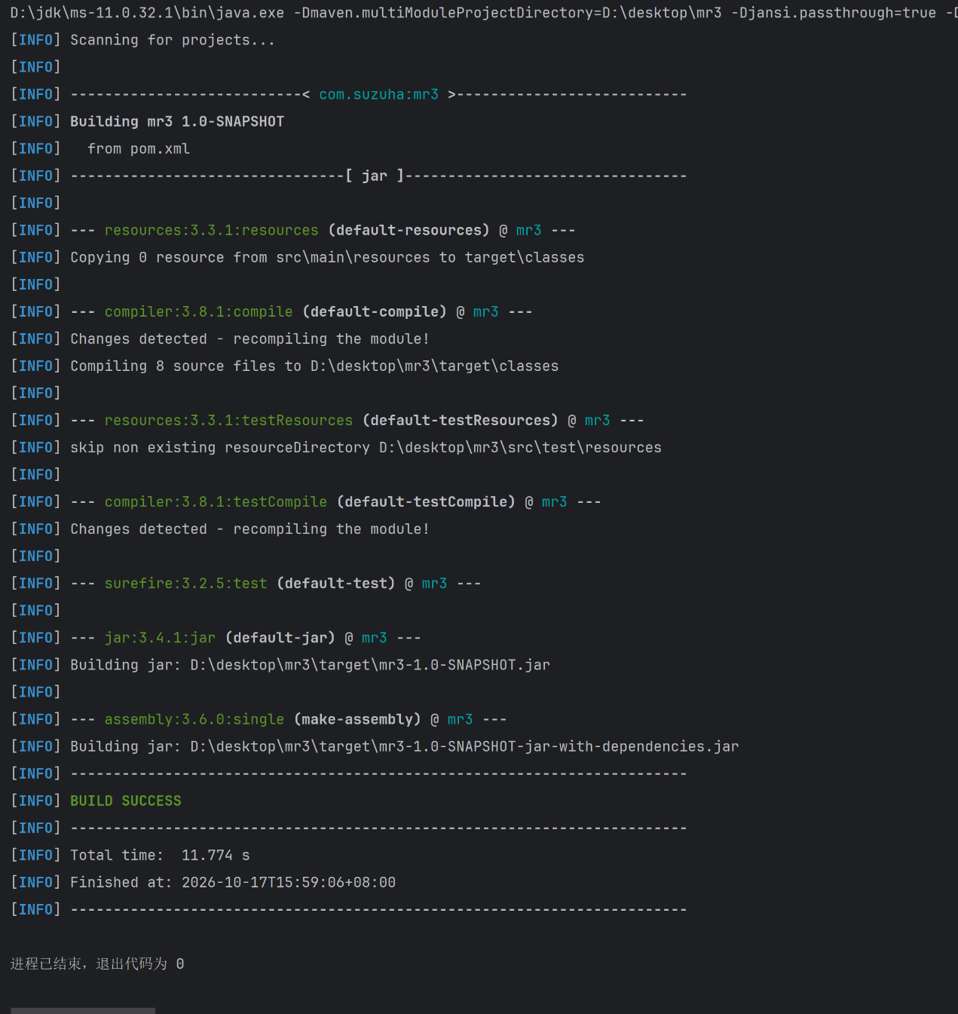

4.3程序包的部署
使用 Windows PowerShell 中的 scp 命令，将本地打好的 jar 包上传至虚拟机的 /home/suzuha 目录下，并重命名为 app3.jar：
scp D:\desktop\mr3\target\mr3-1.0-SNAPSHOT-jar-with-dependencies.jar suzuha@192.168.88.129:/home/suzuha/app3.jar
传输结果显示文件大小为 66MB，进度 100%，传输速率 114.8MB/s。
需要说明的是，本实验将 jar 包命名为 app3.jar 而非沿用实验2的 app.jar，目的是避免覆盖实验2的可执行文件与输出结果，保证两次实验的材料相互独立、均可复查。
在虚拟机侧使用 ls -lh 命令确认jar包已正确上传：
ls -lh /home/suzuha/app3.jar
输出结果为：
-rw-rw-r-- 1 suzuha suzuha 66M 10月 17 16:02 /home/suzuha/app3.jar
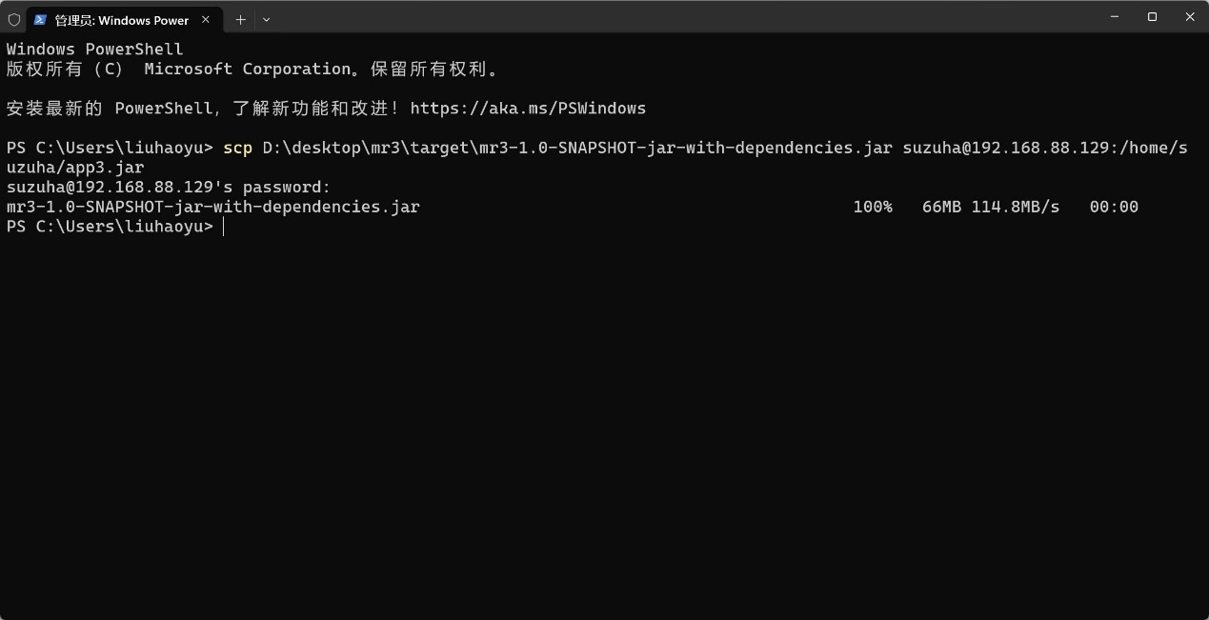
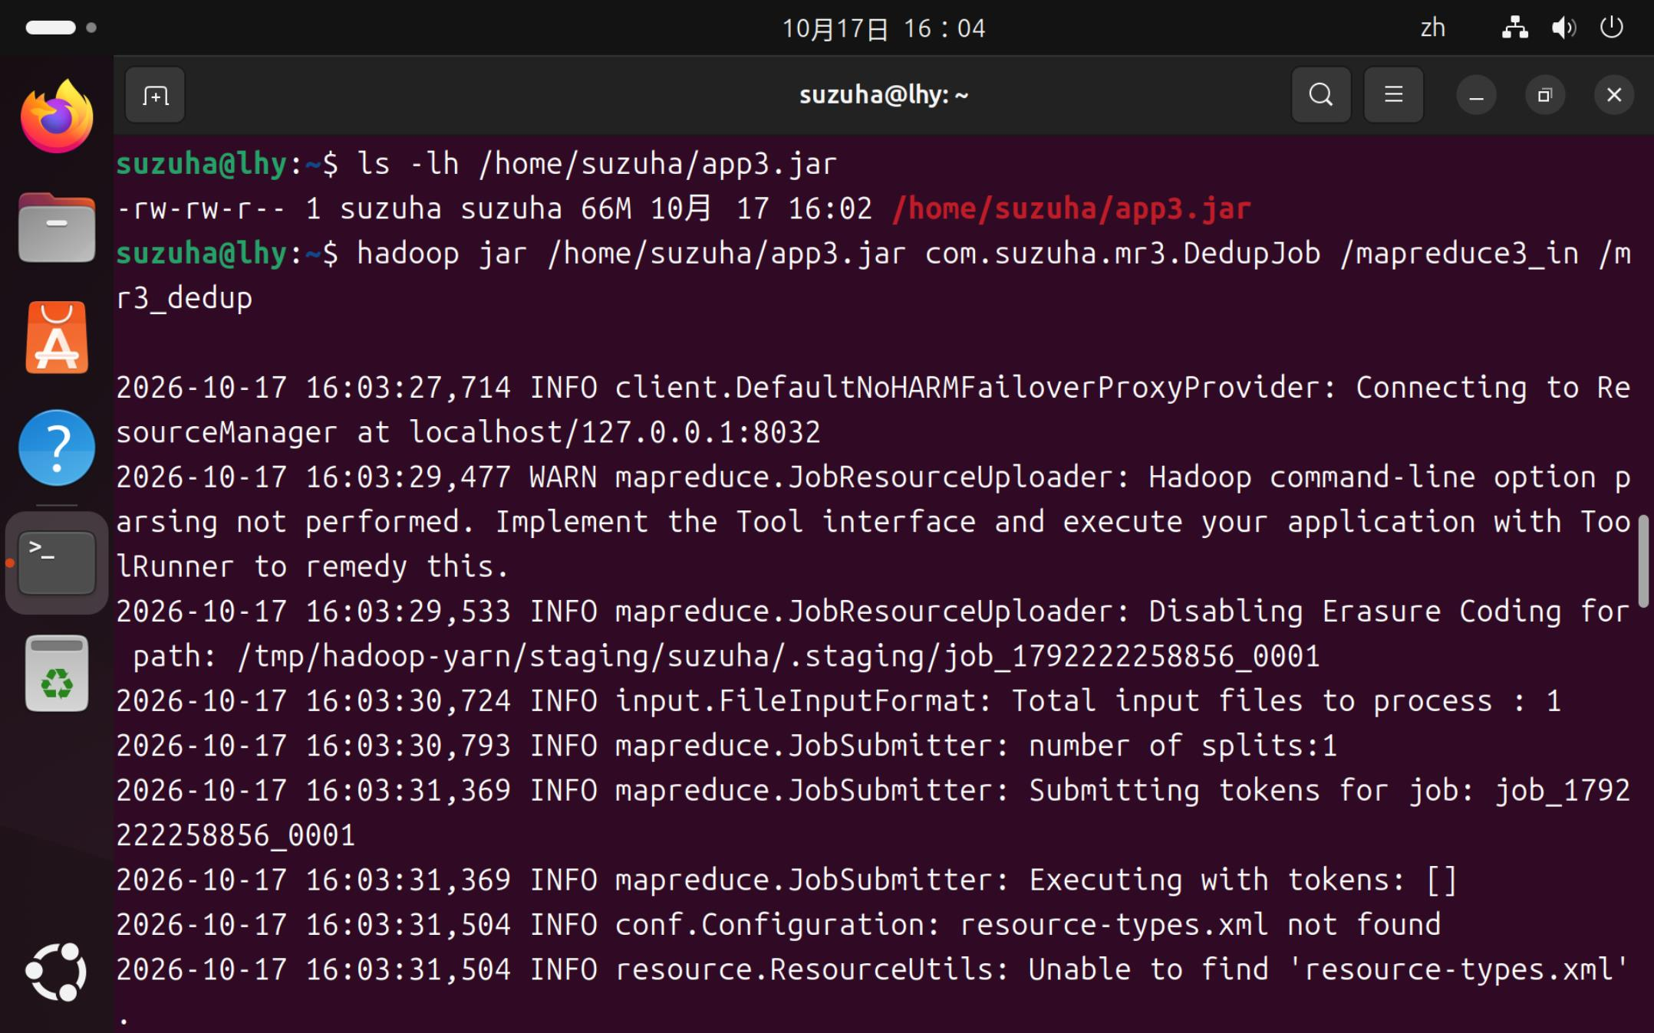

4.4任务一：数据去重
4.4.1执行命令
hadoop jar /home/suzuha/app3.jar com.suzuha.mr3.DedupJob /mapreduce3_in /mr3_dedup
作业提交后连接 ResourceManager，提交的 Application ID 为 application_1792222258856_0001，split 数量为 1。
4.4.2运行结果
hadoop fs -cat /mr3_dedup/part-r-00000
hadoop fs -cat /mr3_dedup/part-r-00000 | wc -l
统计行数的输出结果为 20。
去重后的 20 条记录如下：
学号 | 课号 | 成绩
001 | 1 | 98
001 | 3 | 95
20242093 | 2 | 97
002 | 1 | 85
002 | 5 | 96
003 | 2 | 80
002 | 2 | 90
20242093 | 1 | 99
20242093 | 3 | 92
20242093 | 4 | 88
20242093 | 5 | 94
001 | 2 | 76
001 | 4 | 89
002 | 3 | 93
003 | 1 | 79
003 | 5 | 91
004 | 2 | 87
004 | 4 | 83
005 | 1 | 68
005 | 3 | 75
4.4.3结果分析
原始文件共 21 行，去重后为 20 行，减少了 1 行。查看结果可见，原本重复出现的“20242093 2 97”仅保留了一条，去重效果符合预期。
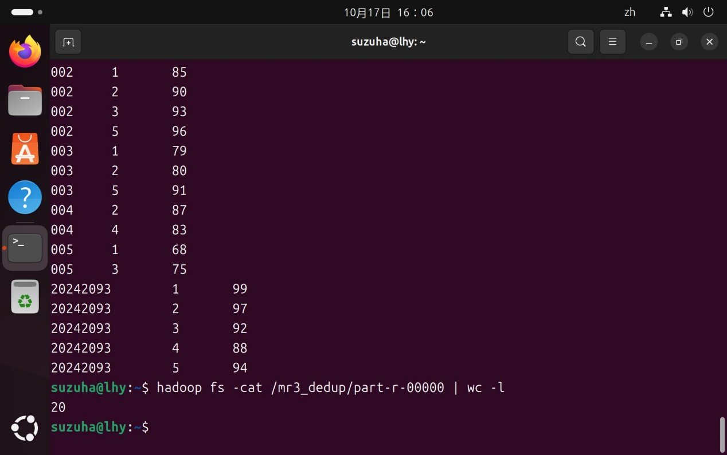

4.5任务二：求每个学生平均成绩
4.5.1执行命令
hadoop jar /home/suzuha/app3.jar com.suzuha.mr3.AvgJob /mr3_dedup /mr3_avg
提交的 Application ID 为 application_1792222258856_0002。作业统计信息显示 Shuffle Errors 中 BAD_ID、CONNECTION、IO_ERROR、WRONG_LENGTH、WRONG_MAP、WRONG_REDUCE 六项均为 0，File Input Format Counters 的 Bytes Read 为 205，File Output Format Counters 的 Bytes Written 为 65。
4.5.2运行结果
hadoop fs -cat /mr3_avg/part-r-00000
输出结果为：
001 89.50
002 91.00
003 83.33
004 85.00
005 71.50
20242093 94.00
4.5.3结果核对
将程序计算结果与手工计算结果进行比对：
学号 | 各科成绩 | 总分 | 门数 | 平均分 | 程序输出 | 是否一致
001 | 98, 95, 76, 89 | 358 | 4 | 89.50 | 89.50 | 一致
002 | 85, 96, 90, 93 | 364 | 4 | 91.00 | 91.00 | 一致
003 | 80, 79, 91 | 250 | 3 | 83.33 | 83.33 | 一致
004 | 87, 83 | 170 | 2 | 85.00 | 85.00 | 一致
005 | 68, 75 | 143 | 2 | 71.50 | 71.50 | 一致
20242093 | 99, 97, 92, 88, 94 | 470 | 5 | 94.00 | 94.00 | 一致
经核对，6 名学生的平均分程序计算结果与手工计算结果完全一致。其中本人学号 20242093 的平均成绩为 94.00，为全部学生中的最高分。
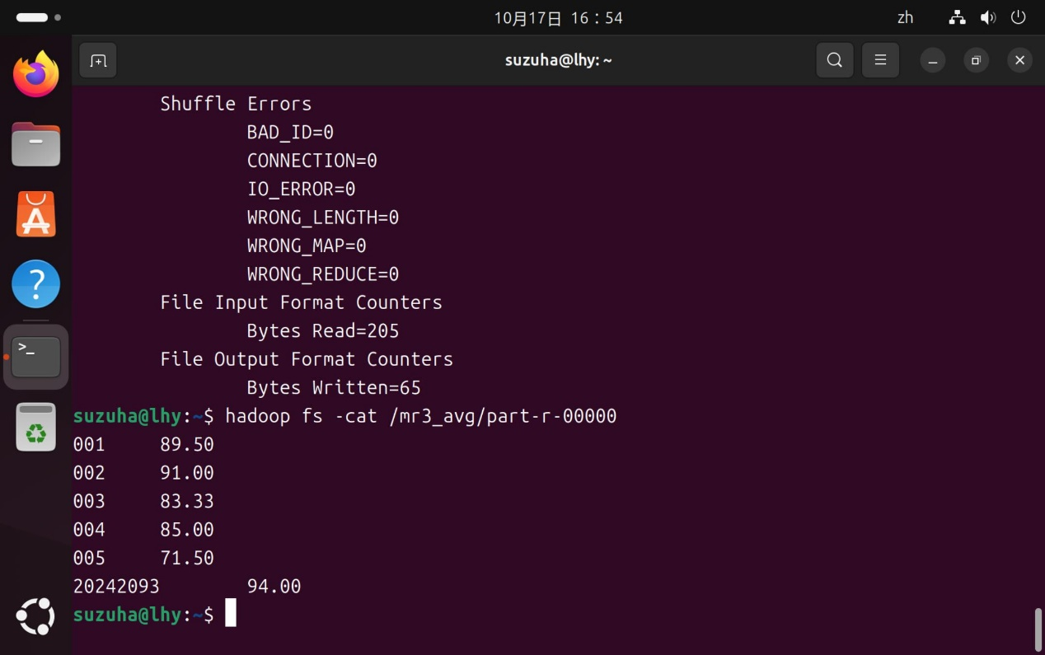

4.6任务三：按成绩升序排序
4.6.1执行命令
hadoop jar /home/suzuha/app3.jar com.suzuha.mr3.SortJob /mr3_dedup /mr3_sort
提交的 Application ID 为 application_1792222258856_0003，split 数量为 1。作业统计信息中 File Output Format Counters 的 Bytes Written 为 205，与去重后数据的字节数一致。
4.6.2运行结果
hadoop fs -cat /mr3_sort/part-r-00000
输出共 20 行，按成绩由低到高排列，首行为：
68 005 1
即最低分为 68 分，属于 005 号学生的 1 号课程。全部记录按成绩单调递增排列，末行为最高分 99 分，属于学号 20242093 的 1 号课程。
排序后的完整结果如下（格式为：成绩 学号 课号）：
成绩 | 学号 | 课号
68 | 005 | 1
75 | 005 | 3
76 | 001 | 2
79 | 003 | 1
80 | 003 | 2
83 | 004 | 4
85 | 002 | 1
87 | 004 | 2
88 | 20242093 | 4
89 | 001 | 4
90 | 002 | 2
91 | 003 | 5
92 | 20242093 | 3
93 | 002 | 3
94 | 20242093 | 5
95 | 001 | 3
96 | 002 | 5
97 | 20242093 | 2
98 | 001 | 1
99 | 20242093 | 1
4.6.3结果分析
排序结果共 20 行，与去重后的记录数一致，说明排序过程未遗漏数据。成绩由 68 递增至 99，呈严格单调递增，说明升序排序正确。该结果未编写任何显式的排序代码，完全由框架“默认按 Key 正序排序”的特性与 ScoreBean 的 compareTo 方法共同实现。
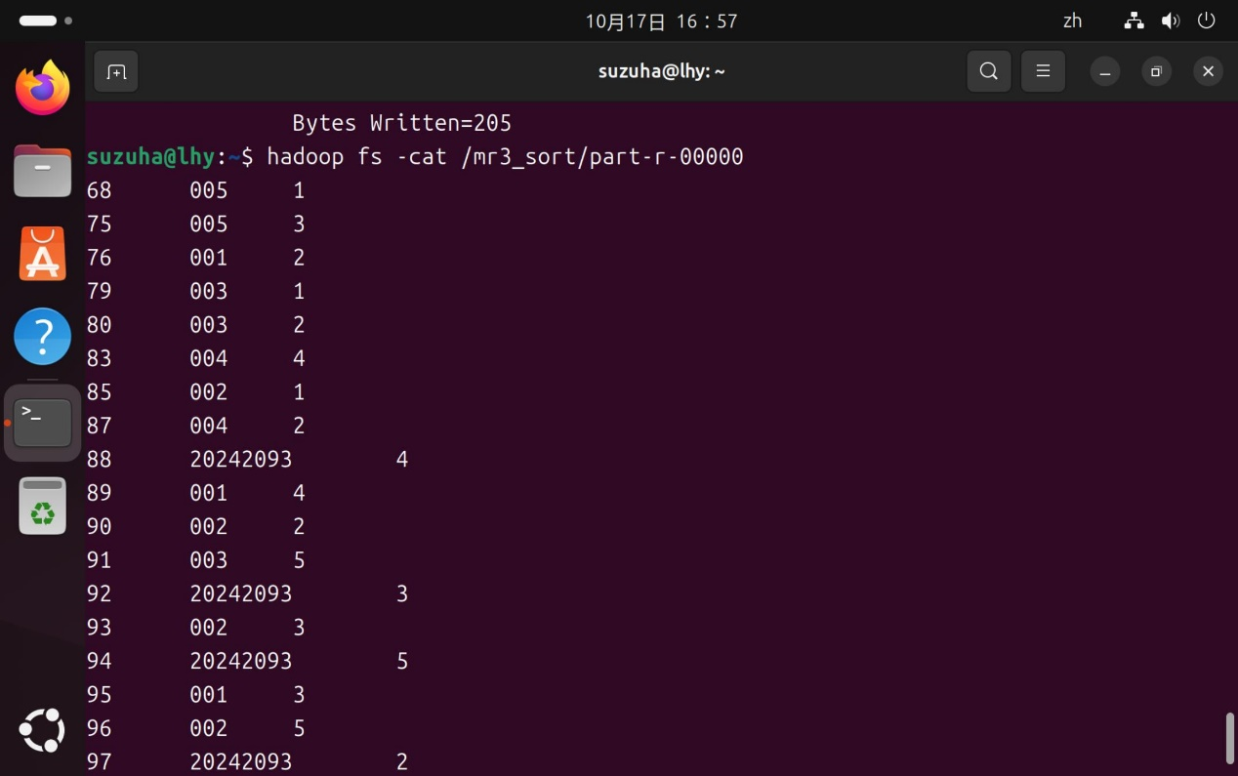

4.7任务四：取成绩前5名（Top5）
4.7.1执行命令
hadoop jar /home/suzuha/app3.jar com.suzuha.mr3.Top5Job /mr3_dedup /mr3_top5
4.7.2运行结果
hadoop fs -cat /mr3_top5/part-r-00000
输出结果为 5 行，格式为：成绩 学号 课号
99 20242093 1
98 001 1
97 20242093 2
96 002 5
95 001 3
4.7.3结果分析
输出结果恰好为 5 行，成绩依次为 99、98、97、96、95，呈严格递减，说明降序排列与取前 5 名的控制均正确生效。
结果中本人学号 20242093 出现在第 1 行（99 分，1 号课程）与第 3 行（97 分，2 号课程），已按要求在截图中用红框标识。
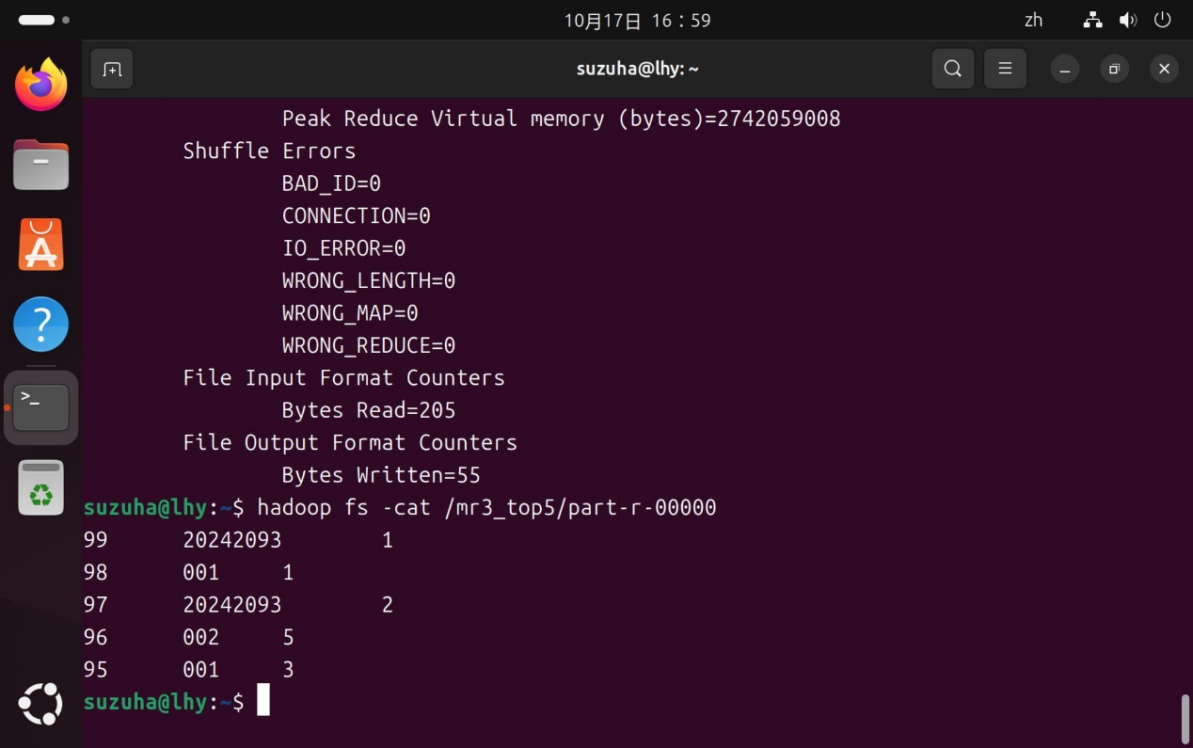

4.8任务五：按课号分区
4.8.1执行命令
hadoop jar /home/suzuha/app3.jar com.suzuha.mr3.PartitionJob /mr3_dedup /mr3_part
4.8.2输出文件列表
hadoop fs -ls /mr3_part
输出结果为 Found 6 items，除标识成功结束的 _SUCCESS 文件外，另有 5 个结果文件：
文件名 | 大小（字节） | 对应课号 | 记录条数
_SUCCESS | 0 | — | —
part-r-00000 | 50 | 课号1 | 5
part-r-00001 | 50 | 课号2 | 5
part-r-00002 | 41 | 课号3 | 4
part-r-00003 | 32 | 课号4 | 3
part-r-00004 | 32 | 课号5 | 3
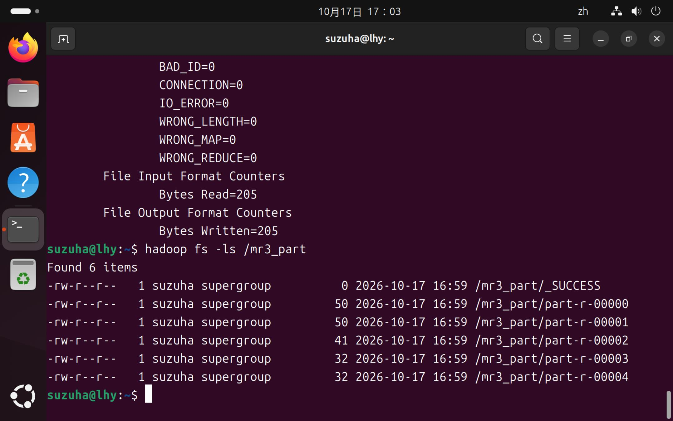

4.8.3各分区内容
hadoop fs -cat /mr3_part/part-r-00000
hadoop fs -cat /mr3_part/part-r-00001
hadoop fs -cat /mr3_part/part-r-00002
hadoop fs -cat /mr3_part/part-r-00003
hadoop fs -cat /mr3_part/part-r-00004
各分区内容如下（格式为：学号 课号 成绩）：
part-r-00000（课号1，5 条）
学号 | 课号 | 成绩
001 | 1 | 98
005 | 1 | 68
003 | 1 | 79
002 | 1 | 85
20242093 | 1 | 99
part-r-00001（课号2，5 条）
学号 | 课号 | 成绩
003 | 2 | 80
20242093 | 2 | 97
004 | 2 | 87
002 | 2 | 90
001 | 2 | 76
part-r-00002（课号3，4 条）
学号 | 课号 | 成绩
005 | 3 | 75
20242093 | 3 | 92
002 | 3 | 93
001 | 3 | 95
part-r-00003（课号4，3 条）
学号 | 课号 | 成绩
20242093 | 4 | 88
001 | 4 | 89
004 | 4 | 83
part-r-00004（课号5，3 条）
学号 | 课号 | 成绩
002 | 5 | 96
20242093 | 5 | 94
003 | 5 | 91
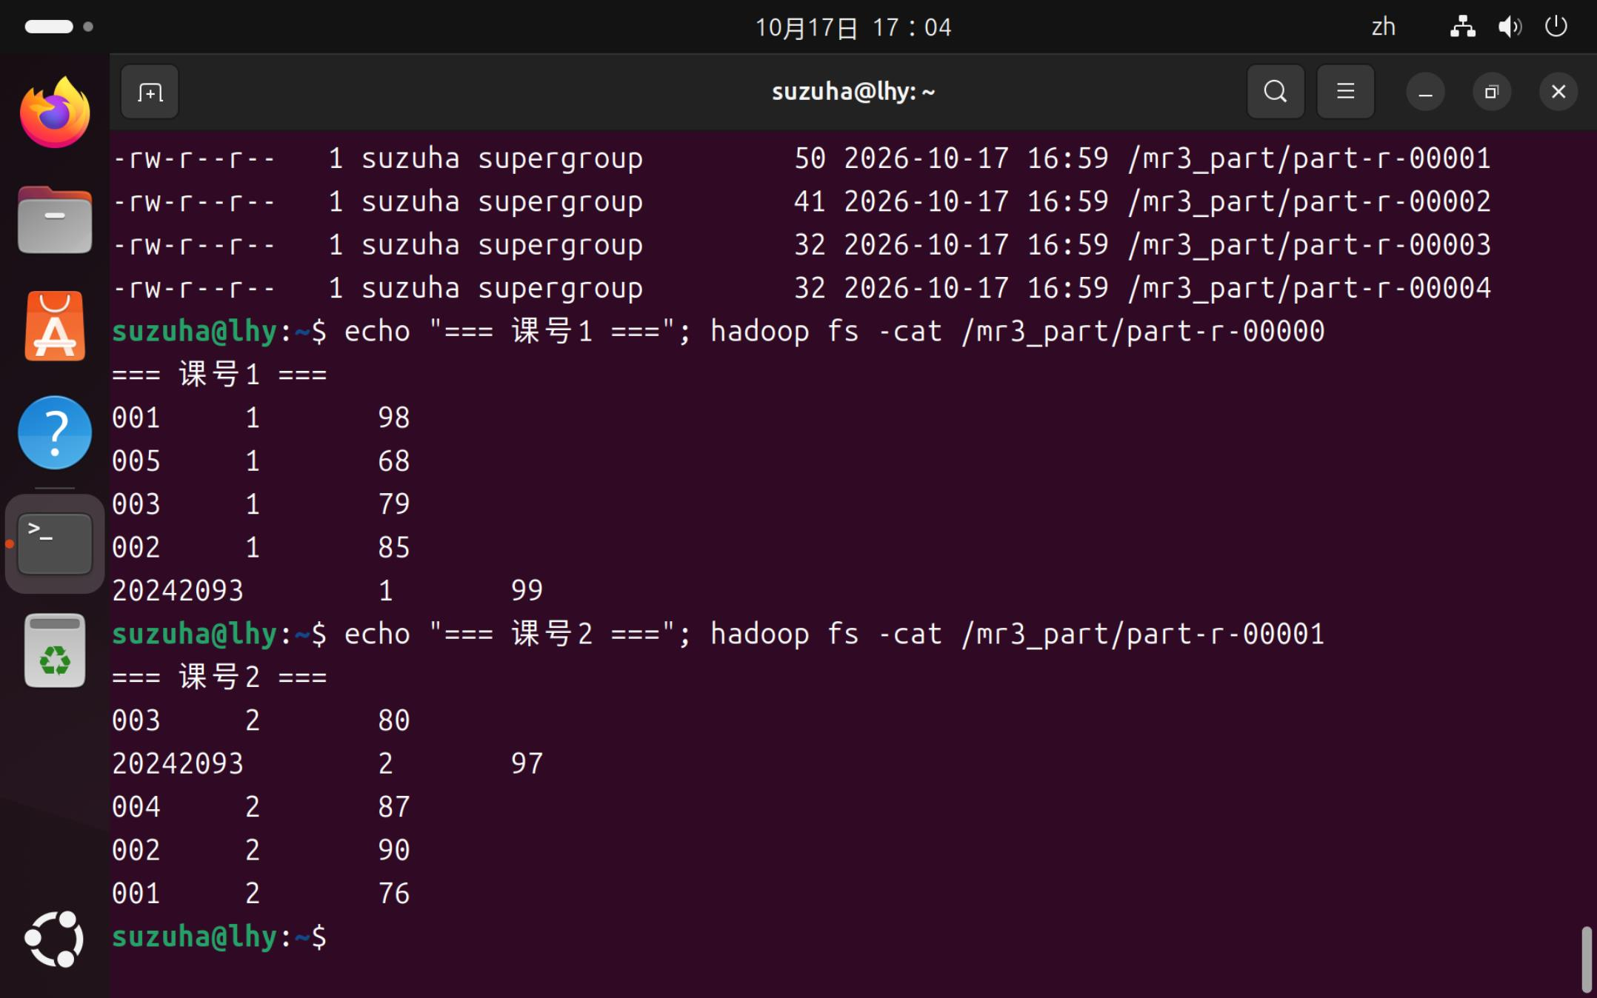
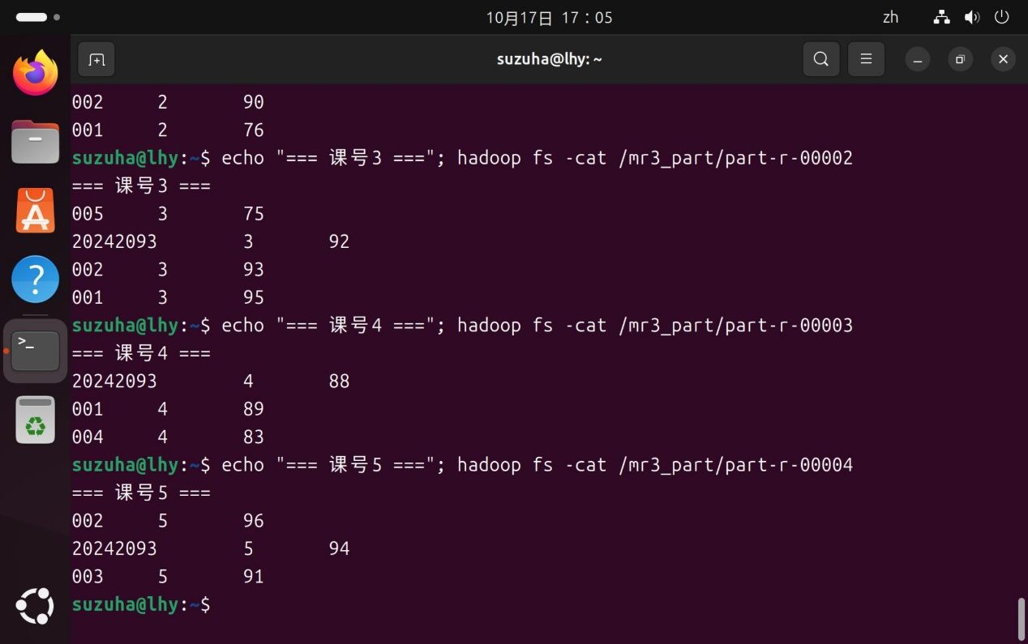

4.8.4结果分析
（1）输出目录中共生成 5 个 part 文件，与 setNumReduceTasks(5) 的设置一致，印证了“Reduce 实例数量与最终生成的分区文件数量一一对应”这一规律。
（2）每个文件内的课号均完全相同，未出现不同课号混在同一分区的情况，说明按数值直接映射的分区规则生效，达到了“每课号一区”的目标。
（3）五个分区的记录数分别为 5、5、4、3、3，合计 20 条，与去重后的记录总数一致，说明分区过程中数据既无丢失也无重复。

4.9作业在YARN集群上的运行验证
五个任务提交后，终端日志均显示先连接 ResourceManager：
INFO client.DefaultNoHARMFailoverProxyProvider: Connecting to ResourceManager at localhost/127.0.0.1:8032
随后完成资源上传、split 计算与作业提交，并输出 Application ID 与跟踪 URL：
INFO mapreduce.JobSubmit: number of splits:1
INFO impl.YarnClientImpl: Submitted application application_1792222258856_0001
INFO mapreduce.Job: The url to track the job: http://192.168.88...
本次实验中三个主要任务的 Application ID 记录如下：
任务 | Application ID | 提交时间
任务1 去重 | application_1792222258856_0001 | 16:03:31
任务2 平均成绩 | application_1792222258856_0002 | 16:06:22
任务3 升序排序 | application_1792222258856_0003 | 16:55:01
上述日志表明作业均由 YARN 的 ResourceManager 统一调度执行，而非运行在本地单机模式，符合实验对集群运行环境的要求。

4.10调试过程中出现的问题及解决办法
序号 | 问题现象 | 原因分析 | 解决方法
1 | 作业提交时输出 WARN 提示：“Hadoop command-line option parsing not performed. Implement the Tool interface and execute your application with ToolRunner to remedy this.” | 该提示源于未在main方法中通过ToolRunner启动作业，属于Hadoop的通用建议性提示，并非错误，不影响作业正常执行 | 无需处理，作业仍可正常提交并成功完成；若需消除该提示，可让主类实现Tool接口并通过ToolRunner.run启动
2 | 日志中出现：“resource-types.xml not found” 与 “Unable to find ‘resource-types.xml’” | 该配置文件为Hadoop的可选资源配置，集群未配置该文件时会出现此提示，属于INFO级别信息，不影响作业运行 | 无需处理，属正常现象
3 | 重复运行同一作业时，若输出目录已存在会报FileAlreadyExistsException | HDFS不允许输出目录事先存在 | 在程序中增加HDFSUtil工具类，于作业启动前判断输出目录是否存在，若存在则递归删除，从而避免每次运行前手工删除目录
4 | 求平均成绩的结果容易出现偏差 | 若在Driver中误加Combiner，Map端预聚合会使求和与计数被分别提前合并，导致平均值计算错误 | 明确不在AvgJob中设置 Combiner；同时认识到 Combiner 仅适用于预聚合不产生统计偏差的场景，如求和、计数等
5 | 排序与TopN的结果可能不全局有序或条数超出预期 | 若ReduceTask数量大于1，各Reduce分别排序或分别取前5，得到的是局部结果 | 在SortJob与Top5Job中均设置setNumReduceTasks(1)，保证全局只有一个汇总点
6 | 若沿用实验2的jar包名app.jar会覆盖已有文件 | 两次实验共用虚拟机同一目录 | 将本次jar包命名为app3.jar，输出目录统一以 /mr3_为前缀，与实验2的产出完全隔离

五、分析总结（对实验结果进行分析、实验的心得体会及改进意见）
5.1实验结果分析
5.1.1各任务结果与预期的符合程度
任务 | 预期结果 | 实际结果 | 是否符合
任务1 去重 | 21行去掉1条重复，剩20行 | 20行，重复记录仅保留 1 条 | 符合
任务2 平均成绩 | 6名学生，本人学号平均94.00为最高 | 6行结果，20242093为94.00，最高 | 符合
任务3 升序排序 | 20行，成绩由低到高 | 20行，首行68，末行99，单调递增 | 符合
任务4 Top5 | 5行，成绩由高到低 | 5行，99至95递减 | 符合
任务5 按课号分区 | 5个文件，每区课号唯一 | 5个文件，条数5、5、4、3、3，课号各自唯一 | 符合
5.1.2三个任务结果在数据总量上的互相印证
去重结果为 20 条记录，升序排序结果同为 20 条记录，分区任务五个文件合计 5+5+4+3+3=20 条记录。三者数量完全一致，说明各任务之间数据传递正确，处理过程中既未丢失数据，也未产生重复数据，实验结果具有自洽性。
5.1.3关键机制的作用验证
（1）去重的本质是利用 Key 的唯一性。将整行作为 Key 后，shuffle 阶段自动把相同内容的行归并为一组，Reducer 直接输出即完成去重，全过程无需编写任何比较或判断逻辑，体现了 MapReduce 编程模型的简洁性。
（2）排序不需要编写排序代码。框架默认按 Key 正序排序，升序只需让 Key 的 compareTo 按目标字段升序定义；降序则将 compareTo 的返回值取反或反过来相减即可。本实验任务3与任务4分别使用 ScoreBean 与 ScoreBeanDesc 两个类，除 compareTo 方法外其余代码完全复用，正是对这一机制的直接体现。
（3）自定义对象显著简化了处理流程。将学号、课号、成绩封装为 ScoreBean 后，一个 Key 中同时携带多项信息。排序完成后直接调用对象的方法即可获得学号，避免了“以成绩为 Key、其余信息拼接成字符串放入 Value、再在 Reduce 端拆分”的繁琐做法。
（4）TopN 必须限定单个 Reduce。TopN 提取的是全局前 N 条，只有保证最终仅有一个汇总点，才能得到真正的全局 TopN。本实验通过设置 setNumReduceTasks(1) 实现了这一点，输出结果恰好为 5 条。
（5）分区数由 ReduceTask 数量决定。setNumReduceTasks(5) 直接决定了输出 5 个 part 文件。同时，本实验采用按课号数值直接映射而非默认的哈希取模，确保了“相同课号进入同一分区”这一业务约束严格成立，这也是自定义分区相对于默认分区的核心价值所在。
（6）Combiner 具有适用条件。Combiner 能在 Map 端预先聚合、减少网络传输量，在词频统计等场景中作用明显；但求平均这类计算会因预聚合产生统计偏差，本实验因此在 AvgJob 中有意不设置 Combiner，保证了结果的正确性。
5.2实验心得体会
通过本次实验，我对 MapReduce 的编程模型有了更深入的理解，主要有以下几点体会：
第一，理解了“按 Key 分组”这一核心机制的普适性。去重、分组统计、排序这三类看似不同的需求，本质上都是对 Key 的不同运用：去重利用的是 Key 的唯一性，分组统计利用的是相同 Key 汇聚到同一 Reducer，排序利用的是框架对 Key 的默认排序。抓住 Key 这个核心，很多需求都可以转化为“如何设计 Key”的问题。
第二，体会到了自定义对象带来的便利。在实验初期我曾设想把成绩抽出来单独作为 Key，但这样学号和课号就只能拼接成字符串塞进 Value 里，到了 Reduce 端还要再拆开，既容易出错又不直观。改用自定义对象后，一行数据就是一个对象，信息完整、调用方便，代码的可读性明显提升。这也让我认识到，在面对多字段数据时，合理地设计数据结构往往比堆砌逻辑更重要。
第三，认识到“默认行为”与“业务需求”之间需要主动匹配。框架默认按 Key 正序排序、默认使用哈希分区，这些默认行为在多数场景是合理的，但并非总能满足业务需求。本次实验中，降序需求通过覆盖 compareTo 解决，全局有序与全局 TopN 通过设置单个 ReduceTask 解决，按课号分区通过自定义 Partitioner 解决。这让我意识到，学习框架不仅要会调用 API，更要清楚其默认行为是什么、在什么情况下需要覆盖它。
第四，养成了先校验数据再运行程序的习惯。本次实验在数据准备阶段先使用 cat -A 确认分隔符为制表符、使用 wc -l 确认行数为 21，上传 HDFS 后再次核验行数。这些看似繁琐的前置检查，实际上避免了后续因数据格式问题导致的反复排查，提高了整体效率。
第五，认识到工程规范的重要性。本次实验将 jar 包命名为 app3.jar、输出目录统一采用 /mr3_ 前缀，与实验2的成果完全隔离；同时在程序中增加输出目录自动清理的工具类。这些做法虽然不直接影响运行结果，但能让多次实验的材料清晰可辨、便于复查。
5.3改进意见
结合本次实验的实际情况，提出以下几点改进设想：
（1）TopN 可改用 TreeMap 实现。目前采用的是“自定义对象排序后在 Reducer 中计数取前 5 条”的方式，实现直观。课程中也介绍了使用 TreeMap 维护前 N 个数据的方式，即当 TreeMap 中元素个数超过 N 时移除最小元素，该方式在数据量较大时可减少 Reduce 端需要处理的数据量，可作为后续优化方向。
（2）数据规模可进一步扩大。本次实验仅使用了 21 条记录，数据全部落在单个 split 中，Map 阶段的并行优势未能体现。后续可考虑构造更大规模的数据集，观察多 split 情况下各任务的执行情况与作业计数器的变化。
（3）可增加 Combiner 的对比实验。本次实验出于正确性考虑未在求平均任务中使用 Combiner。后续可在词频统计类任务中添加 Combiner，对比添加前后 Bytes Written 等计数器指标的变化，以量化方式验证 Combiner 在减少网络传输方面的效果。
（4）可补充二次排序的实现。课程中对二次排序仅作了概念性介绍。本次数据场景下，可尝试实现“先按学号正序、同一学生内再按成绩倒序”的二次排序，进一步加深对复合排序规则定义方法的理解。
（5）可引入分布式缓存与多轮迭代。课程中介绍了通过分布式缓存共享全局参数、通过多轮 MapReduce 迭代完成复杂计算的方法。后续可尝试将平均成绩计算与全局排名统计合并到一次作业中，通过分区将不同结果输出到不同分区，以减少作业提交次数。

附录 核心代码
附录一 ScoreBean.java
package com.suzuha.mr3;
import org.apache.hadoop.io.WritableComparable;
import java.io.DataInput;
import java.io.DataOutput;
import java.io.IOException;
public class ScoreBean implements WritableComparable<ScoreBean> {
private String studentId;
private String courseId;
private int score;
public ScoreBean() {}
public ScoreBean(String studentId, String courseId, int score) {
set(studentId, courseId, score);
}
public void set(String studentId, String courseId, int score) {
this.studentId = studentId;
this.courseId = courseId;
this.score = score;
}
public String getStudentId() { return studentId; }
public String getCourseId() { return courseId; }
public int getScore() { return score; }
@Override
public void write(DataOutput out) throws IOException {
out.writeUTF(studentId);
out.writeUTF(courseId);
out.writeInt(score);
}
@Override
public void readFields(DataInput in) throws IOException {
this.studentId = in.readUTF();
this.courseId = in.readUTF();
this.score = in.readInt();
}
@Override
public int compareTo(ScoreBean o) {
int cmp = this.score - o.score;
if (cmp != 0) return cmp;
return this.studentId.compareTo(o.getStudentId());
}
@Override
public String toString() {
return score + "\t" + studentId + "\t" + courseId;
}
}
附录二 ScoreBeanDesc.java
package com.suzuha.mr3;
public class ScoreBeanDesc extends ScoreBean {
public ScoreBeanDesc() { super(); }
public ScoreBeanDesc(String studentId, String courseId, int score) {
super(studentId, courseId, score);
}
@Override
public int compareTo(ScoreBean o) {
int cmp = o.getScore() - this.getScore();
if (cmp != 0) return cmp;
return o.getStudentId().compareTo(this.getStudentId());
}
}
附录三 CoursePartitioner（PartitionJob 内部类）
public static class CoursePartitioner extends Partitioner<Text, Text> {
@Override
public int getPartition(Text courseId, Text value, int numPartitions) {
int c = Integer.parseInt(courseId.toString().trim());
return (c - 1) % numPartitions;
}
}
附录四 Top5Job 的 Reducer 核心逻辑
public static class Top5Reducer extends Reducer<ScoreBeanDesc, NullWritable, Text, NullWritable> {
private int count = 0;
private Text outKey = new Text();
@Override
protected void reduce(ScoreBeanDesc key, Iterable<NullWritable> values, Context context)
throws IOException, InterruptedException {
if (count >= 5) return;
outKey.set(key.toString());
context.write(outKey, NullWritable.get());
count++;
}
}
附录五 五个任务的提交命令汇总
hadoop jar /home/suzuha/app3.jar com.suzuha.mr3.DedupJob /mapreduce3_in /mr3_dedup
hadoop jar /home/suzuha/app3.jar com.suzuha.mr3.AvgJob /mr3_dedup /mr3_avg
hadoop jar /home/suzuha/app3.jar com.suzuha.mr3.SortJob /mr3_dedup /mr3_sort
hadoop jar /home/suzuha/app3.jar com.suzuha.mr3.Top5Job /mr3_dedup /mr3_top5
hadoop jar /home/suzuha/app3.jar com.suzuha.mr3.PartitionJob /mr3_dedup /mr3_part

